PC烘焙版V4.71.204.4483更新日志(2025.11.11)（客户版）

PC烘焙版V4.71.204.4483更新日志(2025.11.11)（客户版）

1. 高级小票-配送小票增加配送方式的自定义参数
场景/问题：
前置条件：云端高级小票-配送小票模板，已添加【配送方式】 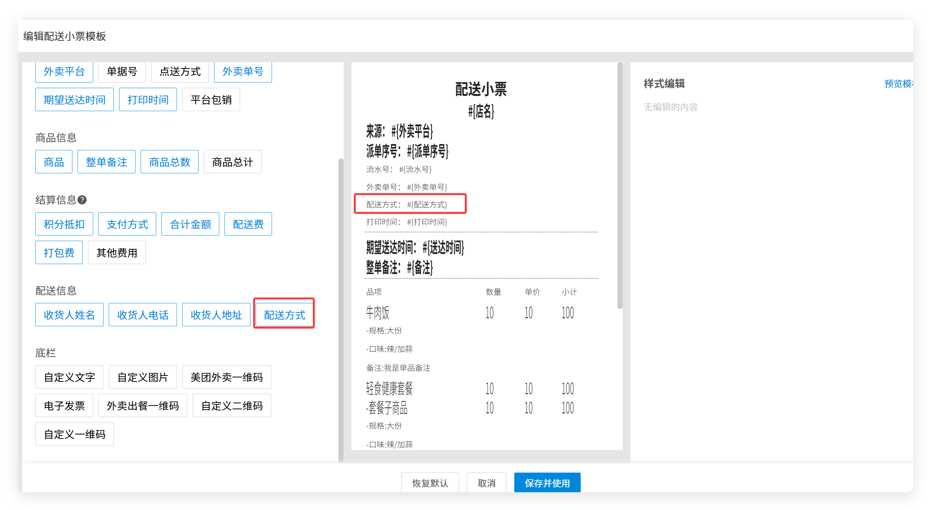
功能说明：网单/外卖单打印配送小票，显示配送方式 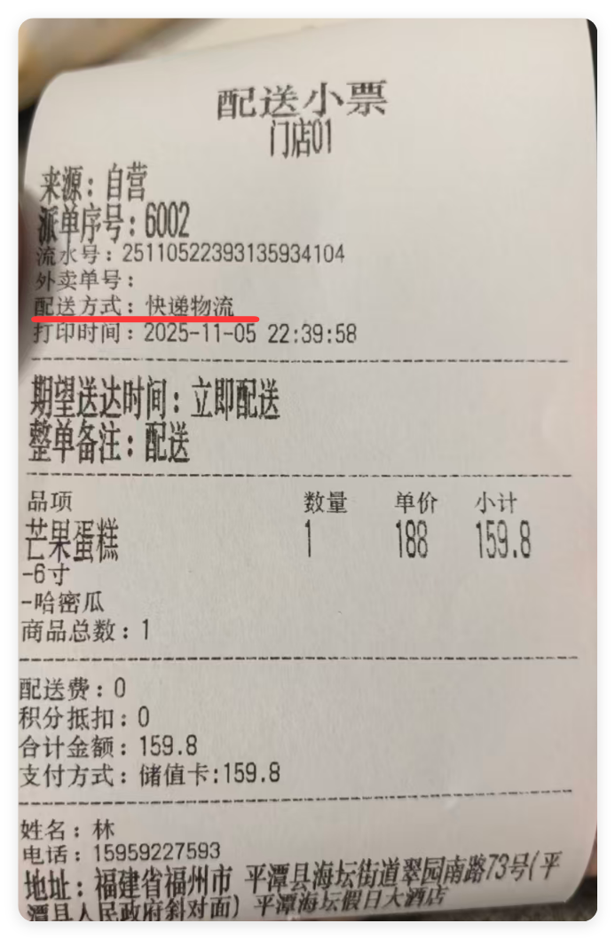
相关功能手册：
- 网络订单
- 系统设置

2. 登录账号供应链服务过期&总部账号供应链服务没有过期，点击“订货”图标，提示“不允许订货”
场景/问题：
功能说明：门店账号未开通供应链或服务已到期 & 总部账号已开通供应链且服务未到期：点击【订货】提示”当前门店的供应链服务已过期，无法订货，请联系品牌总部处理！” 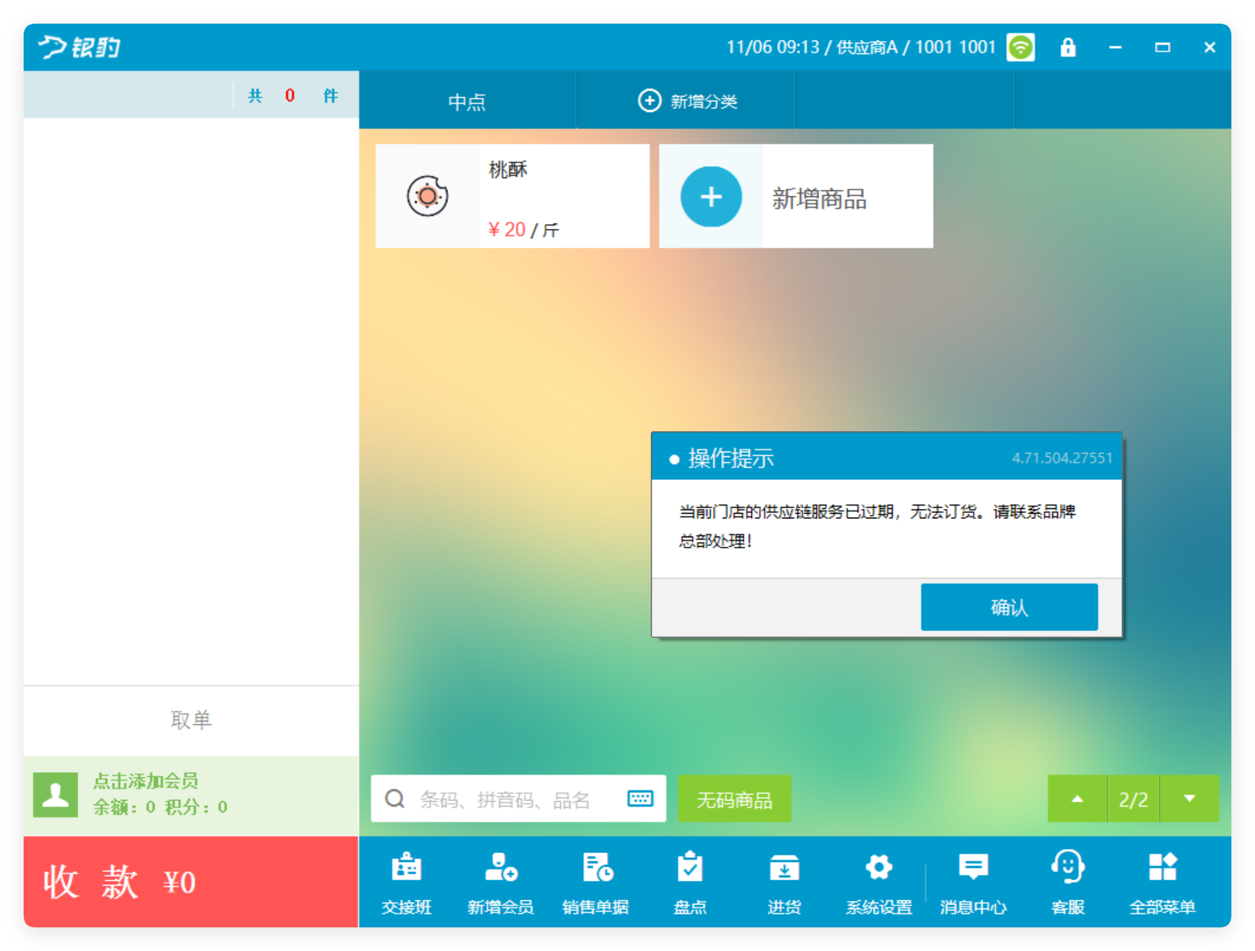
相关功能手册：
- 订货

3. 兼容换算单位支持海外单位磅（lb）
场景/问题：
功能说明：新增商品支持lbs单位 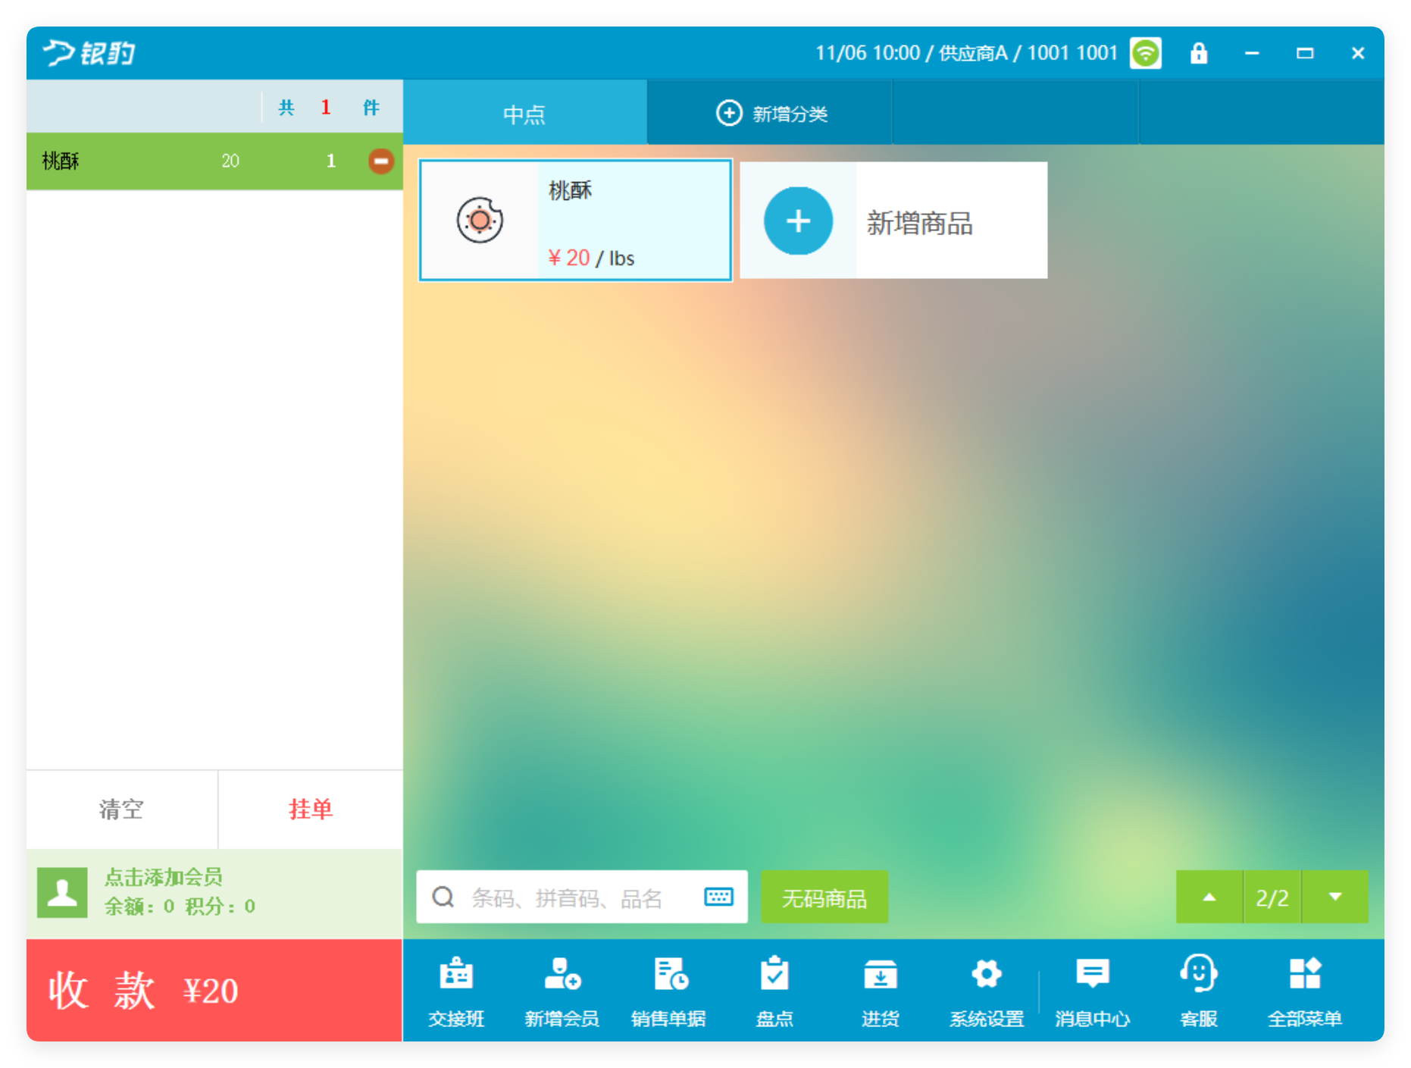

4. 营养成分的单位按照国标显示
场景/问题：

5. 优惠券售卖支持预付卡和储值卡支付
场景/问题：
前置条件：云端支付方式【预付卡】设置【可用于购买礼券】 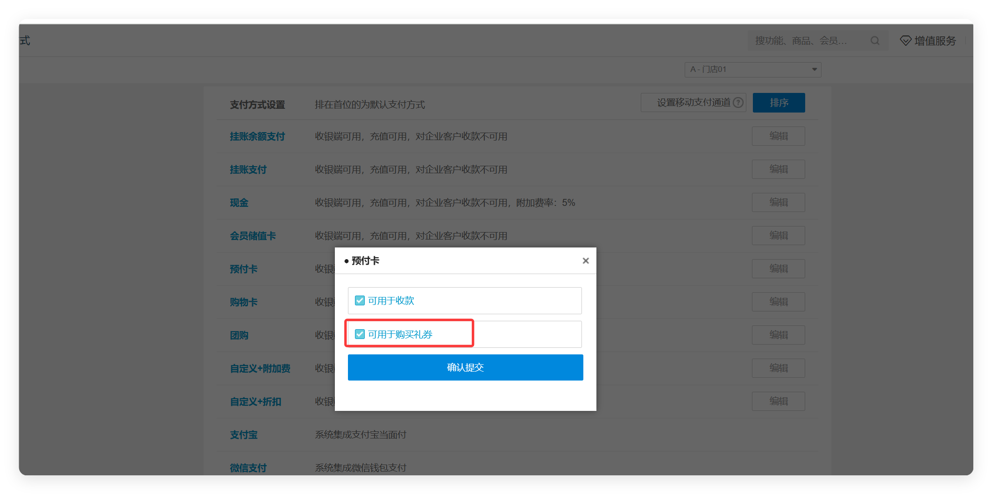
相关功能手册：
- 礼券销售
- 收款
- 预付卡

6. 更新系统设置为新ui
场景/问题：
功能说明：
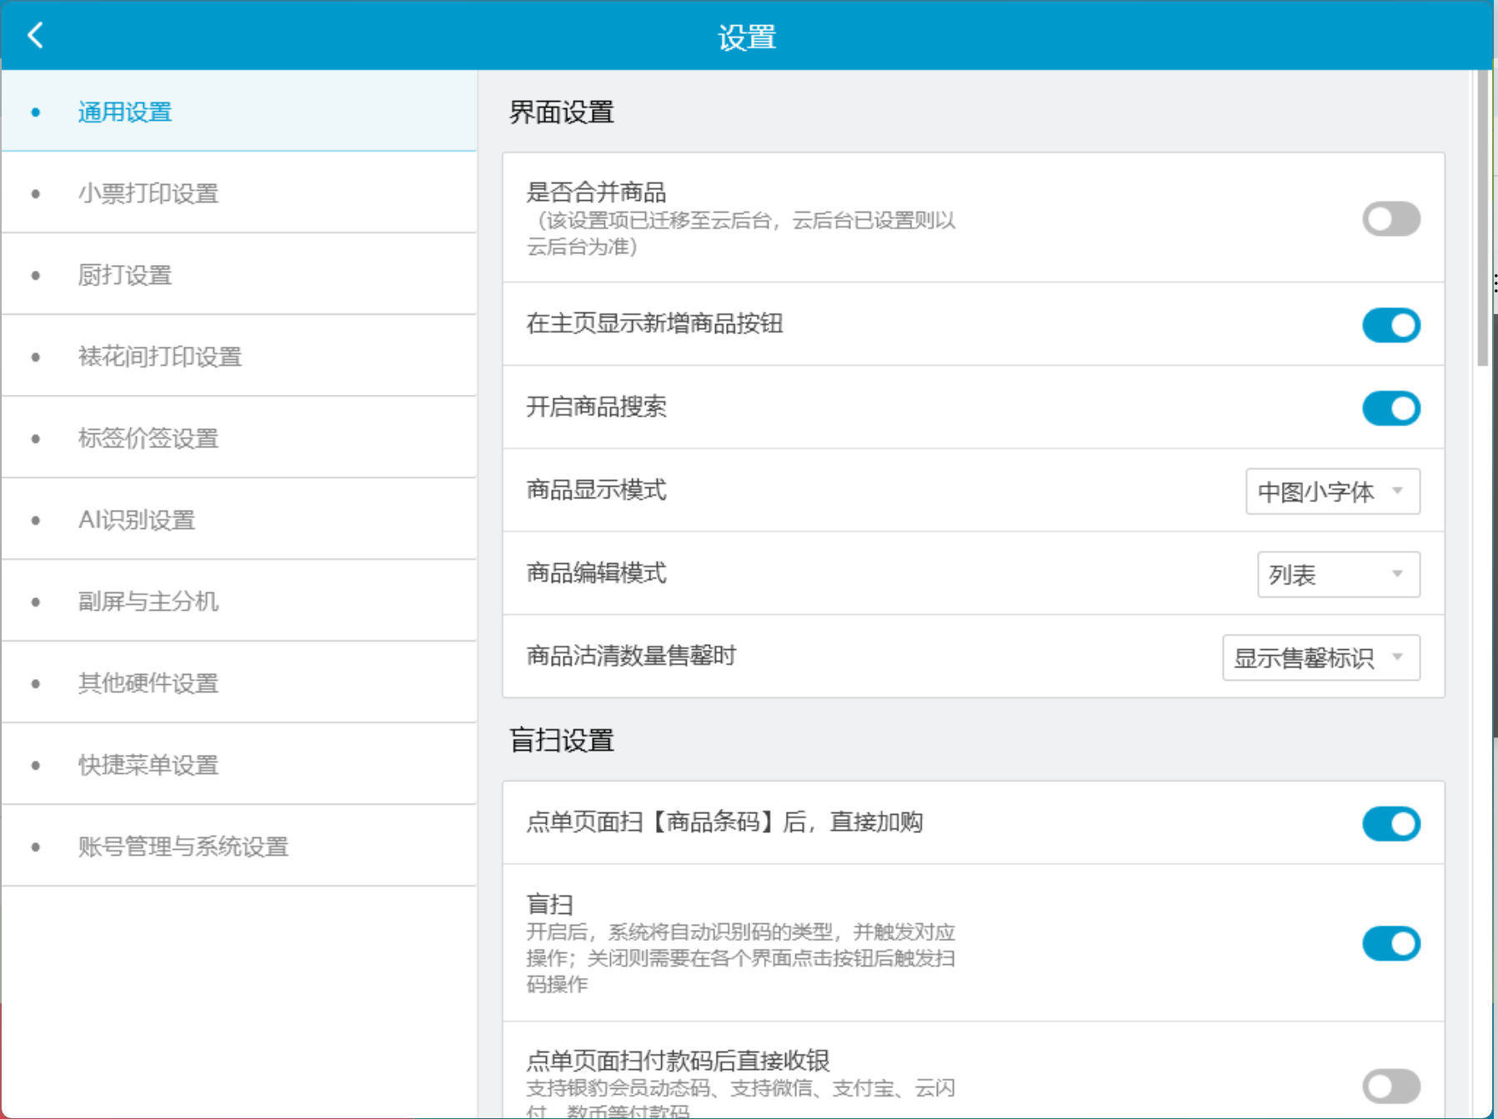
相关功能手册：
- 系统设置

7. 促销活动共享统一设置
场景/问题：
前置条件：
1）售后工具对应账号配置【促销共享规则】 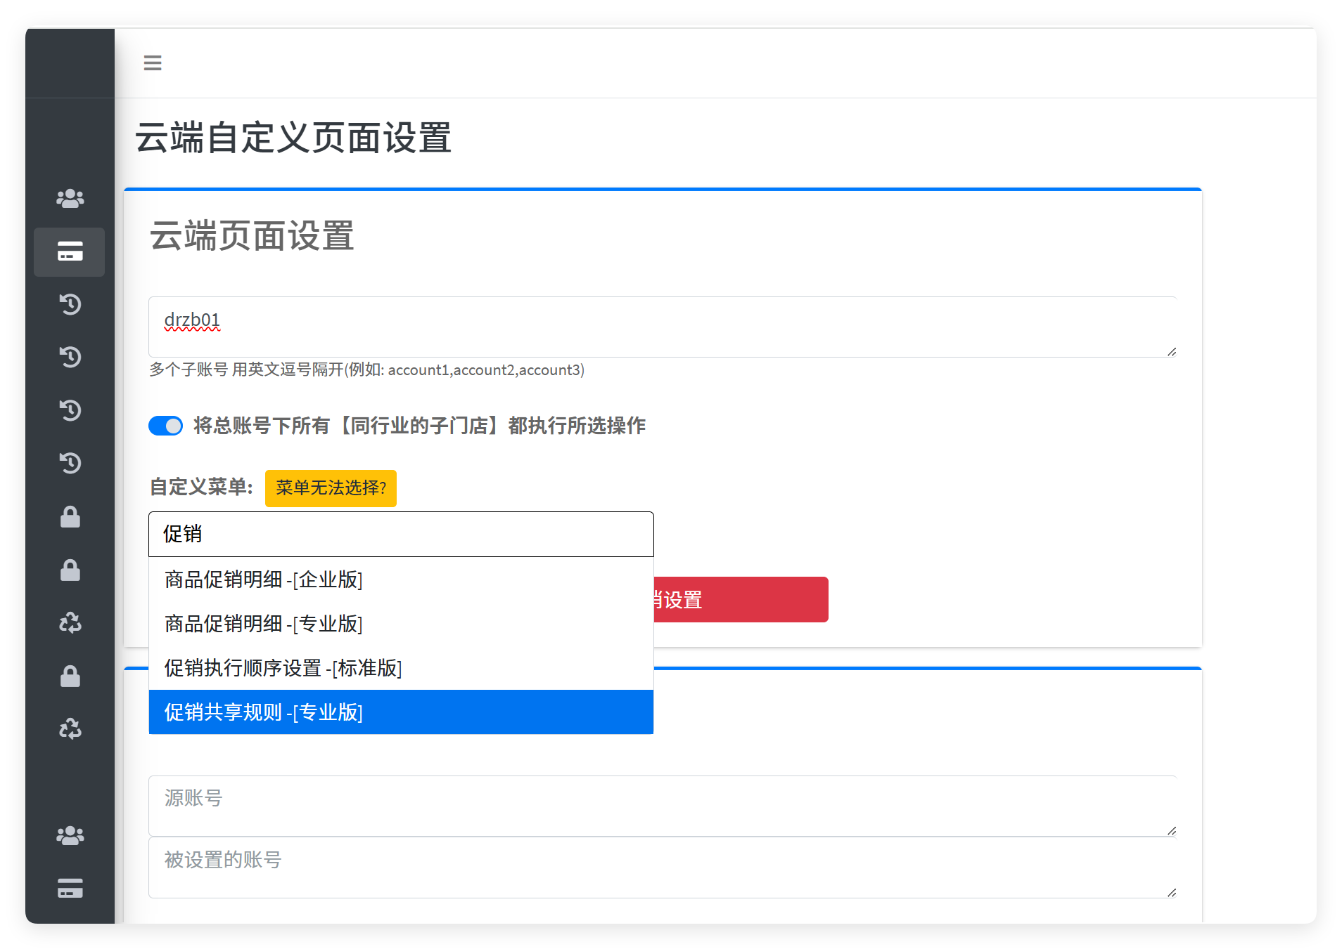
2）云端-营销-促销共享规则，创建促销共享规则 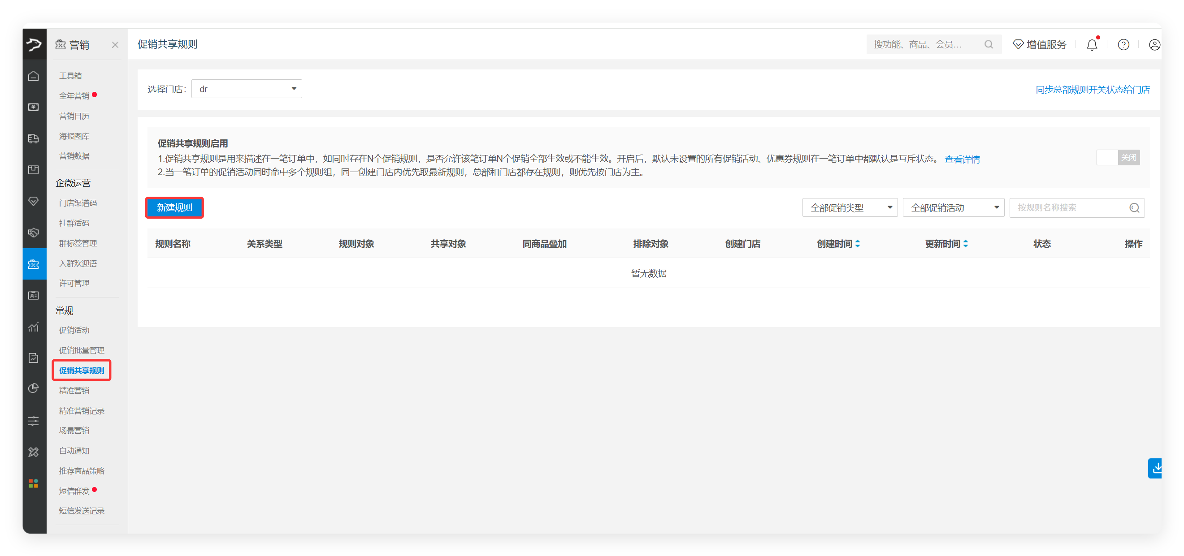
功能说明：例如全场8折活动+套餐促销，菠萝包同时享受全场折扣优惠，也享受套餐优惠 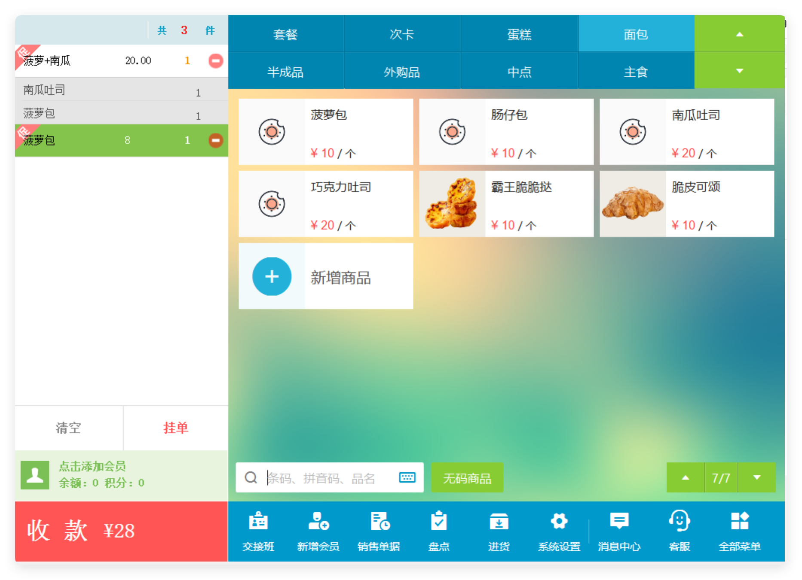
相关功能手册：
- 营销

8. 银豹自研人脸识别
场景/问题：
相关功能手册：
- AI人脸识别

9. 【银豹自研人脸识别】识别日志接口支持区分点位识别和按次识
场景/问题：
相关功能手册：
- AI人脸识别

10. 【银豹自研人脸识别】支持按点位收费
场景/问题：
相关功能手册：
- AI人脸识别

11. 一品多码本地数据存储方式与云端保持一致
场景/问题：

12. 调货-调拨退货，商品范围支持过滤客户端禁止调拨退货商品
场景/问题：
相关功能手册：
- 调拨

13. 营养成分表NRV为0时，不显示数值
场景/问题：
功能说明：打印营业成分表标签，NRV为0时不显示数值
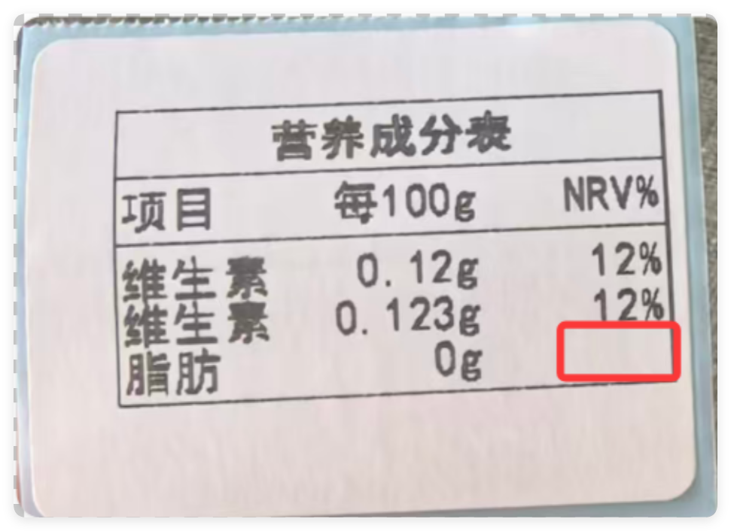

14. 优化货流单打印格式
场景/问题：
相关功能手册：
- 货流通知

15. 优化商品识别注册接口调用时机
场景/问题：
相关功能手册：
- AI识别（半自助）

16. 修复多次美团券扫码下单促销异常的问题
场景/问题：
功能说明：已修复
相关功能手册：
- 收款
- 营销

17. 修复次卡划卡异常的问题
场景/问题：
功能说明：已修复
相关功能手册：
- 预付卡

18. 修复打开订货模板界面，最小化后点击交接班按钮报错的问题
场景/问题：
功能说明：已修复
相关功能手册：
- 订货
- 交接班与日结

19. 修复无退款申请网单，生成单据时重算利润导致精度的问题
场景/问题：
功能说明：已修复
相关功能手册：
- 网络订单

20. 修复收银小票和销售单据中补打、反结账小票数量小数点不一致的问题
场景/问题：
功能说明：已修复
相关功能手册：
- 销售单据

21. 修复调货界面，查询接口未返回时点击切换调货类型，出现软件无响应的问题
场景/问题：
功能说明：已修复
相关功能手册：
- 调拨

22. 修复权益卡延期功能只能延期1天的问题
- https://ticket.pospal.cn/pdstatic/#/detail/1762241392287994871XQ251104022
功能说明：已修复
相关功能手册：
- 预付卡

